Nome: Matheus Santos de Oliveira
Cartão: 00326048

Tarefa 11

Figura 1 – Sinal original no tempo
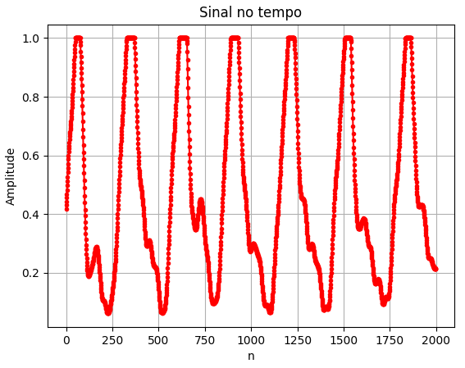

Figura 2 – FFT do sinal original
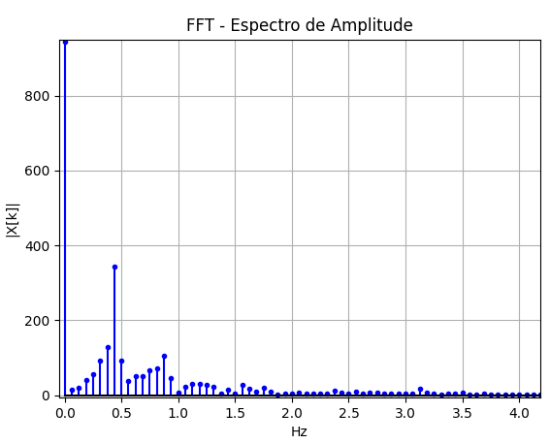

Figura 3 – Sinal com ruído no tempo
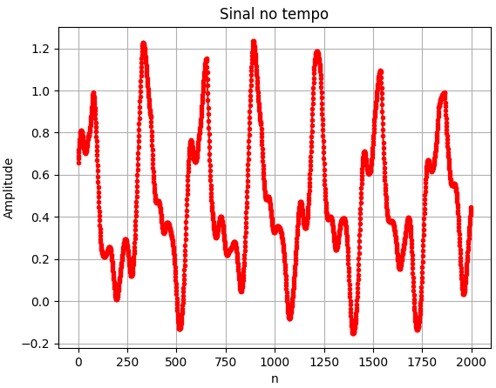

Figura 4 – FFT do sinal com ruído
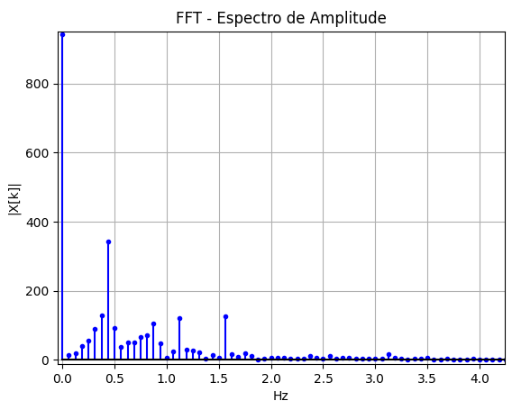

Analisando o espectro das frequências do sinal ruidoso podemos concluir que o ruído se concentra em frequência logo acima de 1Hz, sendo necessário um filtro com corte abrupto nesta região. Para isto foram então escolhidas as frequências de passagem igual a 1Hz e rejeição igual a 2Hz.
Para as especificações desejadas obtemos as seguintes especificações para o domínio digital:
$$ω_{p}=2π\frac{1}{125}=0.0503 rad$$
$$ω_{s}=2π\frac{2}{125}=0.1005 rad$$
Agora as informações para o filtro analógico:
$$Ω_{p}=2×125×\tan{(\frac{0.0503}{2})}=6.285 rad/s$$
$$Ω_{s}=2×125×\tan{(\frac{0.0754}{2})}=12.567 rad/s$$
Sabendo o ripple na banda de passagem (2dB) calcularemos o ϵ:
$$- 10log\left(\frac{1 }{1+ϵ^{2}}\right)=2$$
$$ϵ=0.765$$
O mesmo será feito para achar o δ para a banda de rejeição:
$$20log⁡(30)≅30dB$$
$$-20logδ=30$$
$$δ=0.0333$$
Com as especificações definidas podemos calcular a ordem e frequência de corte para os diferentes tipos de filtros.

Caso 1: Butterworth
$$N=\frac{\log\left(\frac{1-δ^{2}}{ϵ^{2}δ^{2}}\right)}{2\log\left(\frac{Ω_{s}}{Ω_{p}}\right)}=5,29=6$$
$$Ω_{c}=\sqrt[2N]{\frac{{Ω_{p}}^{2N}}{ϵ^{2}}}=6.572 rad/s$$
$$ω_{c}=2×\tan^{-1}\left(\frac{6.572}{2×125}\right)=0.0526 rad$$
$$f_{c}=\frac{125×0,0516}{2π}=1.046 Hz$$

Resultados obtidos pela função signal.buttord em python:
$$N=6$$
$$f_{c}=1.12 Hz$$

Figura 5 – Sinal filtrado no tempo
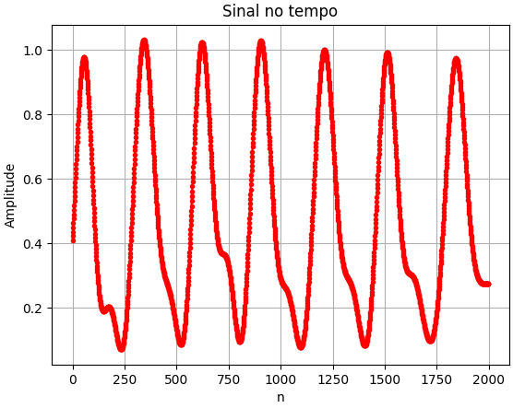

Figura 6 – FFT do sinal filtrado
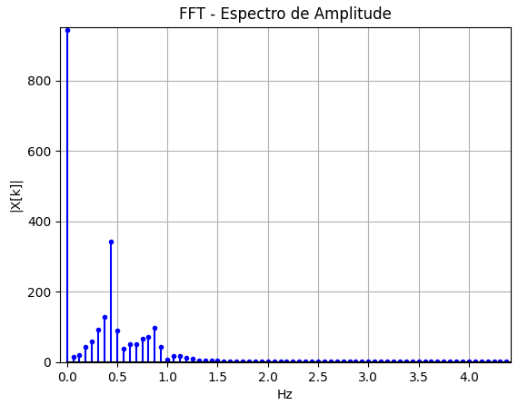

Figura 7 – Erro entre o sinal filtrado e o original
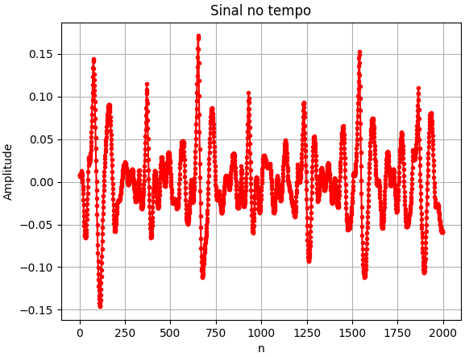

Figura 8 – Magnitude da função de transferência do filtro
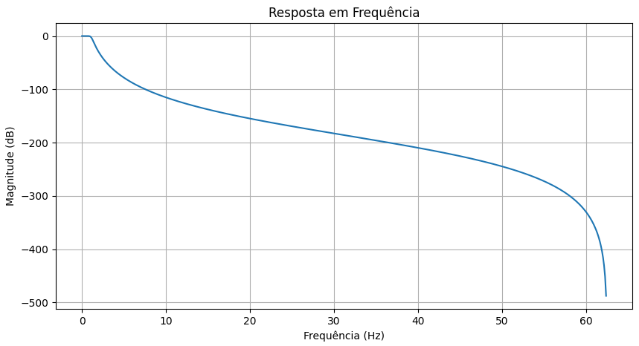

Figura 9 – Fase da função de transferência do filtro
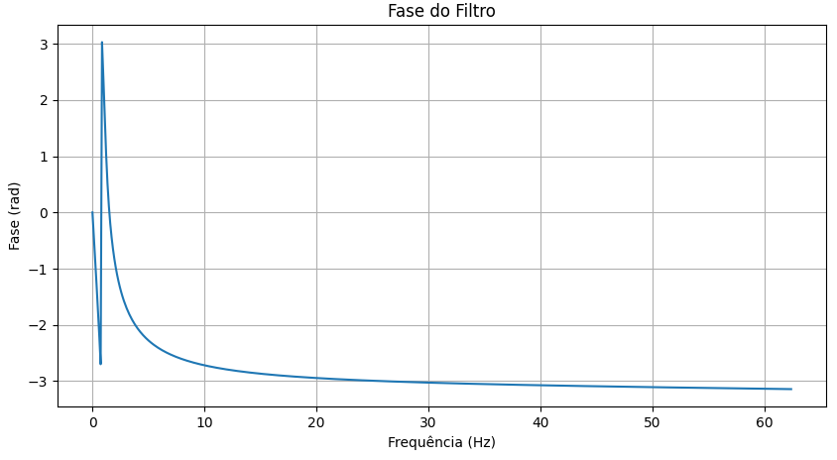

Caso 2: Chebyshev
$$Ω=\frac{Ω_{s}}{Ω_{p}}≅2$$
$$M=\sqrt{\frac{{10}^{0.1Ks}-1}{{10}^{0.1Kp}-1}}=62.11$$
$$N=\frac{\cosh^{-1}{M}}{\cosh^{-1}{Ω}}=3,66=4$$

Resultados obtidos pela função signal.cheb1ord em python:
$$N=4$$

Figura 10 – Sinal filtrado no tempo
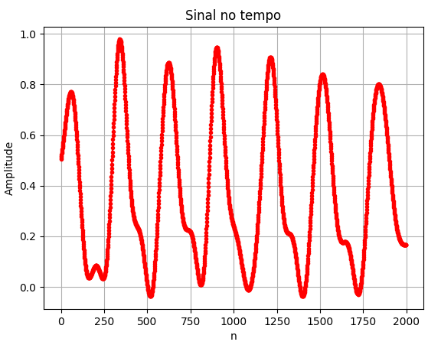
Figura 11 – FFT do sinal filtrado
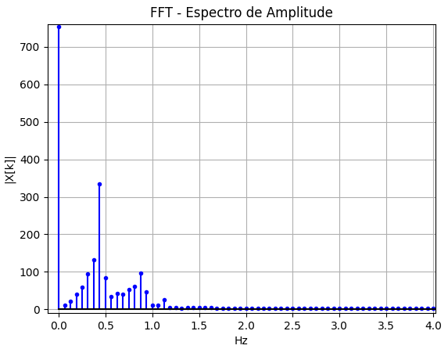

Figura 12 – Erro entre o sinal filtrado e o original
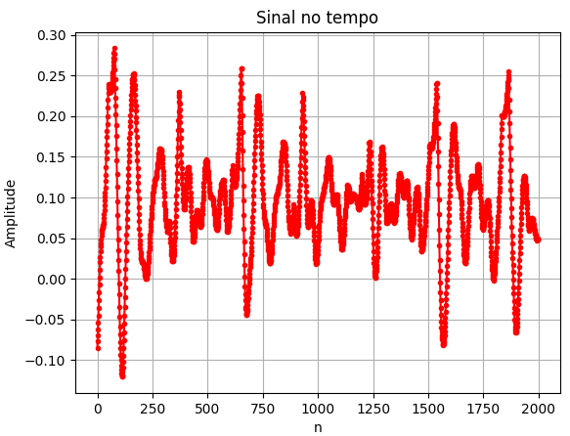

Figura 13– Magnitude da função de transferência do filtro
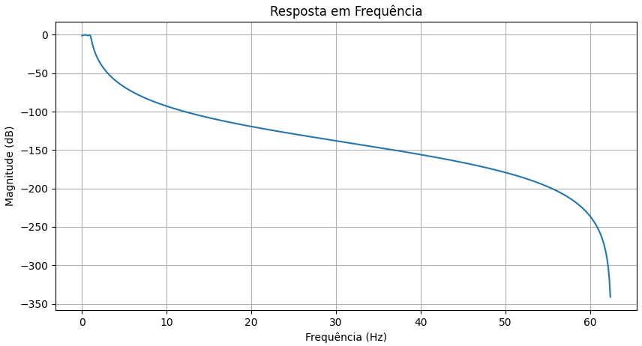

Figura 14 – Fase da função de transferência do filtro
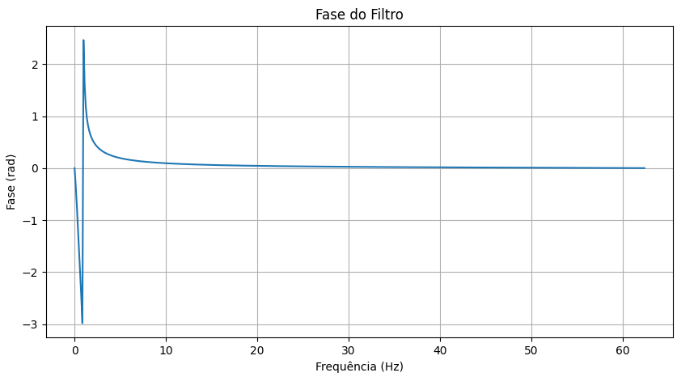

Caso 3: Chebyshev inverso
$$N=\frac{\cosh^{-1}{\sqrt{(\frac{{10}^{0,1Ks}-1}{{10}^{0,1Kp}-1})}}}{\cosh^{-1}{(\frac{1}{Ω_{p}})}}=3,66=4$$

Resultados obtidos pela função signal.cheb2ord em python:
$$N=4$$

Figura 15 – Sinal filtrado no tempo
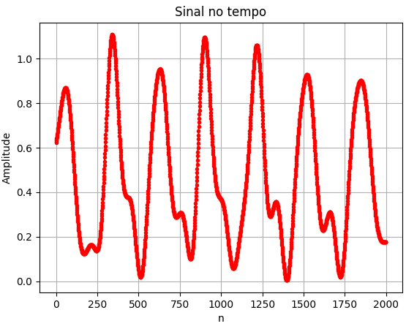
Figura 16 – FFT do sinal filtrado
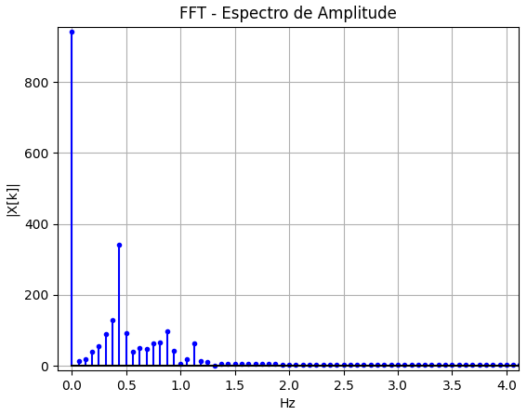

Figura 17 – Erro entre o sinal filtrado e o original
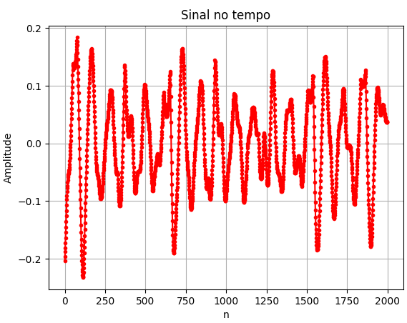

Figura 18– Magnitude da função de transferência do filtro
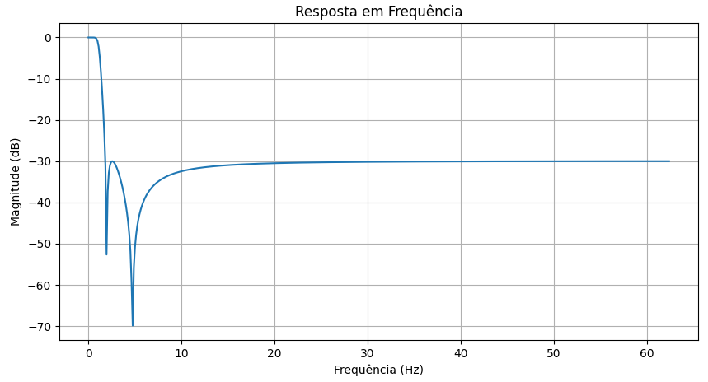

Figura 14 – Fase da função de transferência do filtro
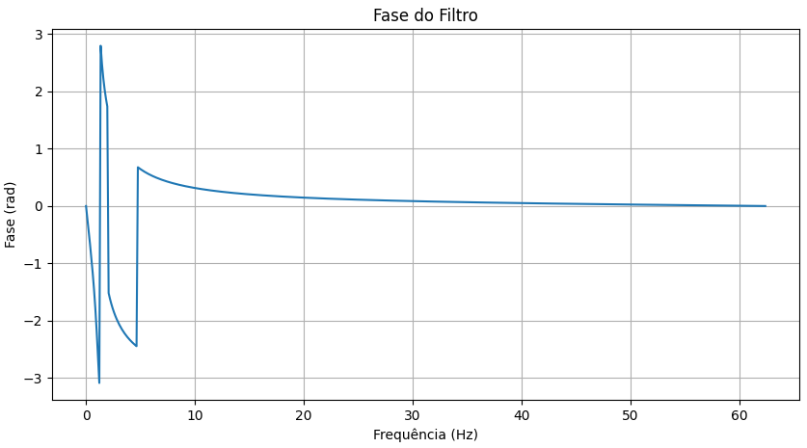

Tabela 1 – Erros observados para os diferentes filtros
Tipo de filtro | Erro (MSE) | Ordem (N) | Tempo (s)
Butterworth | 2.090141e-03 | 6 | 0.000581
Chebyshev | 1.330469e-02 | 4 | 0.000398
Chebyshev inverso | 6.365557e-03 | 4 | 0.000325

Conclusão:
Como se pode observar o filtro Butterworth é o que apresenta o menor erro (MSE) entre todos, pois este filtro não tem ripple nem na banda de passagem e nem da banda de rejeição. Já o de Chebyshev é o que apresentou o maior erro entre os três, o que pode ser explicado pelo mesmo possuir ripple na banda de passagem, o que provoca a variação da amplitude do sinal útil. E por último tivemos o Chebyshev inverso, que teve erro intermediário, o que é explicado pelo filtro ter ripple na banda de rejeição.
Em relação a ordem dos filtros, o que foi obtido tanto calculando na mão como em python condiz com o esperado, pois filtros Butterworth possuem naturalmente uma ordem maior para atender as especificidades mínimas, como o próprio fato de não haver ripple em nenhuma das regiões. Já filtros Chebyshev possuem ordem menor, isto pelo fato de não serem rigorosos quanto ao ripple.
Ao final deve-se avaliar o custo computacional mais as especificidades a serem atendidas e ver o filtro que mais se adequa a determinada aplicação. Se for necessário um filtro que atenda especificações rigorosas independente do custo computacional escolheremos Butterworth, e se for necessário um filtro com um custo computacional menor escolheremos ou Chebyshev ou Chebyshev inverso, sendo necessário avaliar os resultados obtidos pelos mesmos.

